Тема уроку «Масова частка розчиненої речовини»

Мета уроку: поглибити знання про склад розчину; навчитись використовувати формулу масової частки розчиненої речовини для виконання завдань.

Потрапляючи у воду, речовина під впливом молекул води розпадається на окремі частинки — молекули або йони.

Подібно до інших сумішей, розчини не мають постійного складу. Для вираження складу розчинів використовують масову частку розчиненої речовини.

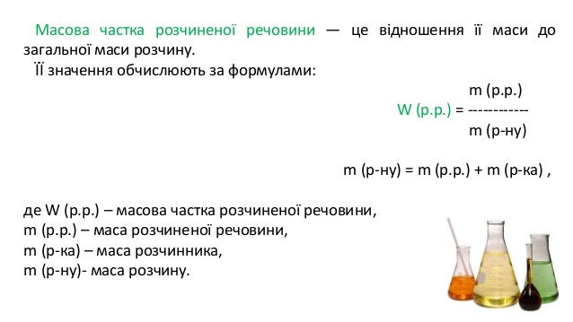

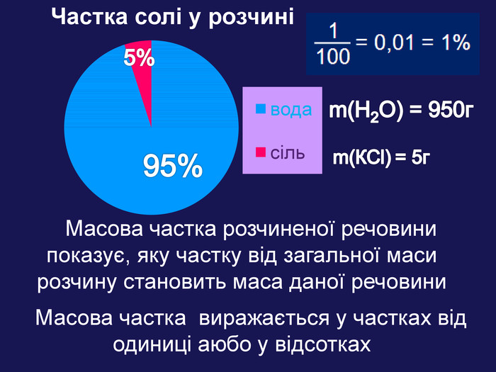

Наприклад, якщо масова частка речовини в розчині становить 0,25 або 25 %, це означає, що у розчині масою 100 г міститься 25 г розчиненої речовини.

Масову частку розчиненої речовини використовують для обчислень під час приготування розчинів із чистої речовини і води, розбавлення розчинів певної концентрації.

Приклади задач:

1.

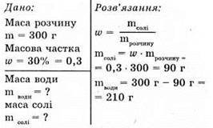

2.

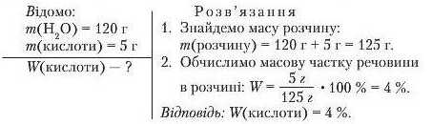

Завдання:

Опрацюйте параграф 33 підручника, зверніть увагу на приклади задач.

Завдання.

**Вибрати правильне твердження.**

**1**. Масова частка розчиненої речовини - це:

А Відношення маси розчину до маси розчиненої речовини;

Б Відношення маси розчинника до маси розчину;

В Відношення маси розчиненої речовини до маси розчинника;

Г Відношення маси розчиненої речовини до маси розчину.

**2.** Масову частку розчиненої речовини позначають літерою:

А m; Б w; В Mr; Г Ar.

**3.** Масову частку розчиненої речовини виражають у:

А Грамах; Б Відсотках; В Градусах; Г Літрах;

**4.** Яка масова частка розчиненої речовини в розчині, виготовленому в результаті розчинення солі масою 10 г у воді масою 390 г?